科目代码：130
考 生 答 题 不 准 超 过 此 线
地 区
姓 名
单 位 名 称
准 考 证 号
普通铣工三级理论知识试卷
试卷编码：618010200231-2025040004
职 业：普通铣工
等 级：三级
卷 册 一：理论知识
注 意 事 项
1、考试时间：120分钟。
2、请首先按要求在试卷的标封处填写您的姓名、准考证号和所在单位的名称。
3、请仔细阅读各种题目的回答要求，请在答题卡上采用2B的铅笔填涂。
4、不要在试卷上乱写乱画，不要在标封区填写无关的内容。
 | 一 | 二 | 总 分
得 分

得 分
评分人
一、单选题（每题0.5分，共80分。）
1、下列选项中属于职业道德范畴的是（ ）。
A、企业经营业绩 B、企业发展战略
C、员工的技术水平 D、人们的内心信念
2、职业道德对企业起到（ ）的作用。
A、决定经济效益 B、促进决策科学化
C、增强竞争力 D、树立员工守业意识
3、下列选项中，关于职业道德与人的事业成功的关系的正确论述是（ ）。
A、职业道德是人事业成功的重要条件
B、职业道德水平高的人肯定能够取得事业的成功
C、缺乏职业道德的人更容易获得事业的成功
D、人的事业成功与否与职业道德无关
4、下列说法中，不符合语言规范具体要求的是（ ）。
A、语感自然，不呆板 B、用尊称，不用忌语
C、语速适中，不快不慢 D、多使用幽默语言，调节气氛
5、市场经济条件下，（ ）不违反职业道德规范中关于诚实守信的要求。
A、通过诚实合法劳动，实现利益最大化
B、打进对手内部，增强竞争优势
C、根据服务对象来决定是否遵守承诺
D、凡有利于增大企业利益的行为就做
6、职业纪律是企业的行为规范，职业纪律具有（ ）的特点。
A、明确的规定性 B、高度的强制性
C、通用性 D、自愿性
7、在日常接待工作中，对待不同服务对象，态度应真诚热情、（ ）。
A、尊卑有别 B、女士优先 C、一视同仁 D、外宾优先
8、评定表面粗糙度时，一般在横向轮廓上评定，其理由是（ ）。
A、横向轮廓比纵向轮廓的可观察性好
B、横向轮廓上表面粗糙度比较均匀
C、在横向轮廓上可得到高度参数的最小值
D、在横向轮廓上可得到高度参数的最大值
9、用于制造刀具、模具和模具的合金钢称为（ ）。
A、碳素钢 B、合金结构钢 C、合金工具钢 D、特殊性能钢
10、低合金刃具钢的工作温度一般不得超过（ ）℃。
A、200 B、300 C、400 D、500
11、不锈钢2Cr13的平均含碳量为（ ）%。
A、0.002 B、0.02 C、0.2 D、2
12、球墨铸铁的组织可以是（ ）。
A、铁素体+团絮状石墨 B、铁素体+片状石墨
C、铁素体+珠光体+片状石墨 D、珠光体+球状石墨
13、工件渗碳后进行淬火、（ ）处理。
A、高温回火 B、中温回火 C、低温回火 D、多次回火
14、属于锻铝合金的牌号是（ ）。
A、5A02（LF21） B、2A11（LY11）
C、7A04（LC4） D、2A70（LD7）
15、橡胶制品是以（ ）为基础加入适量的配合剂组成的。
A、再生胶 B、熟胶 C、生胶 D、合成胶
16、平带传动主要用于两轴平行，转向（ ）的距离较远的传动。
A、相反 B、相近 C、垂直 D、相同
17、圆柱齿轮传动均用于两（ ）轴间的传动。
A、相交 B、平行 C、空间交叉 D、结构紧凑
18、硬质合金的特点是耐热性好，（ ），但刀片强度、韧性不及工具钢，焊接刃磨工艺较差。
A、切削效率低 B、切削效率高 C、耐磨 D、不耐磨
19、车刀有（ ）、端面车刀、切断车刀、内孔车刀等几种。
A、外圆车刀 B、三面车刀 C、尖齿车刀 D、平面车刀
20、游标卡尺上端有两个爪是用来测量（ ）。
A、内孔 B、沟槽
C、齿轮公法线长度 D、外径
21、游标卡尺的读数部分由尺身和（ ）组成。
A、尺框 B、游标 C、量爪 D、深度尺
22、车床主轴的生产类型为（ ）。
A、单件生产 B、成批生产 C、大批量生产 D、不确定
23、圆柱齿轮传动的精度要求有运动精度、工作平稳性（ ）等几方面精度要求。
A、几何精度 B、平行度 C、垂直度 D、接触精度
24、不属于切削液作用的是（ ）。
A、冷却 B、润滑
C、提高切削速度 D、清洗
25、不属于切削液的是（ ）。
A、水溶液 B、乳化液 C、切削油 D、防锈剂
26、錾削时的切削角度，应使后角在（ ）之间，以防錾子扎入或滑出工件。
A、10°～15° B、12°～18°
C、15°～30° D、5°～8°
27、锯条安装后，锯条平面与锯弓中心平面（ ），否则锯缝易歪斜。
A、平行 B、倾斜 C、扭曲 D、无所谓
28、关于主令电器叙述不正确的是（ ）。
A、行程开关分为按钮式、旋转式和微动式3种
B、按钮分为常开、常闭和复合按钮
C、按钮只允许通过小电流
D、按钮不能实现长距离电器控制
29、使用万用表不正确的是（ ）。
A、测直流时注意正负极性 B、测量档位要适当
C、可带电测量电阻 D、使用前要调零
30、人体的触电方式分（ ）两种。
A、电击和电伤 B、电吸和电摔 C、立穿和横穿 D、局部和全身
31、环境不包括（ ）。
A、海洋 B、文物遗迹 C、季节变化 D、风景名胜区
32、企业的质量方针不是（ ）。
A、工艺规程的质量记录 B、每个职工必须贯彻的质量准则
C、企业的质量宗旨 D、企业的质量方向
33、不属于岗位质量要求的内容是（ ）。
A、对各个岗位质量工作的具体要求
B、各项质量记录
C、操作程序
D、市场需求
34、对于剖分式箱体，工艺过程的制定原则分整体式箱体（ ）。
A、相似 B、不同 C、相同 D、相反
35、制定箱体类零件的工艺过程应遵循（ ）原则。
A、先孔后平面 B、先平面后孔
C、先键槽后外圆 D、先内后外
36、在确定凸轮零件的关系曲线时，关系最为密切的参数是（ ）。
A、基圆尺寸和升高量 B、基圆尺寸和升高率
C、导程和升高量 D、基圆尺寸和导程
37、一般装配图的识读包括：概括了解、分析视图（ ）和工作原则。
A、看标题栏 B、分清零件轮廓
C、分清零件是否运动件 D、分析零件
38、零件正等轴测图的伸缩系数为（ ）。
A、x＝y＝z＝1 B、x＝y≠z
C、x＝z≠y D、y＝z≠x
39、关于零件斜二测图的伸缩系数，说法正确的是（ ）。
A、x＝y＝z＝1 B、x＝z≠y
C、x＝y≠z D、y＝z≠x
40、在生产过程中，改变生产对象的形状、尺寸、相对位置和性质，使其成为成品或半成品的过程叫（ ）。
A、生产过程 B、工艺过程
C、切削加工工艺过程 D、工序
41、一个或一组工人，在（ ）工作地点对（ ）工件所连续完成的工艺过程叫工序。
A、一个；同时对几个 B、多个；对一个
C、多个；同时对多个 D、一个；分别对多个
42、一次装夹工件后，工件与夹具的可转动部分一起相对刀具的固定部分移动作位置更换，每更换一个位置所完成的工序叫（ ）。
A、工艺过程 B、工位 C、工步 D、工作行程
43、在加工表面和加工刀具不变的情况下，所连续完成的（ ）叫工步。
A、工序 B、工位 C、装夹 D、工作行程
44、工作行程也是（ ）的一部分。
A、安装 B、工位 C、工步 D、工艺
45、在大批铣削六方体工艺过程中，正确的加工顺序为（ ）。
A、粗基准面、精基准面、端面 B、精基准面、粗基准面、端面
C、粗基准面、端面、精基准面 D、端面、精基准面、粗基准面
46、对于减速箱箱盖的加工工艺过程制定原则与箱体的（ ）。
A、相似 B、不同 C、相同 D、相反
47、为了保证数控铣床连续生产，要列出加工工件所需的刀具，要用光学数显对刀仪精确测得刀具的（ ）和长度。
A、直径 B、宽度 C、半径 D、高度
48、在夹具的实际结构中，支承点常用（ ）来代替。
A、支点 B、面或线 C、平面 D、其它
49、在圆柱体一半长度上铣一个平面，需要限制的自由度为（ ）。
A、null 见图49-A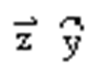
B、null 见图49-B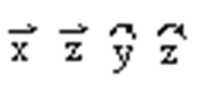
C、null 见图49-C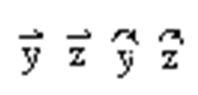
D、null 见图49-D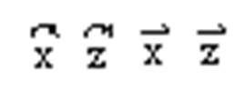
50、定位元件所能限制的自由度数（ ）按加工工艺要求的自由度数，叫重复定位。
A、＞ B、＝ C、＜ D、≠
51、下列关于定位元件说法正确的是（ ）。
A、A型（平头型）支承钉适用于粗基准的定位
B、B型（球头型）支承钉适用于粗基准的定位
C、A型支承板适用于粗加工的平面定位
D、B型（有斜槽）支承板仅适用于粗加工的平面定位
52、下列关于圆柱心轴说法正确的是（ ）。
A、适用于加工同轴度要求较高的工件
B、装卸不方便
C、心轴跟工件的配合可选用H7/h6
D、可限制4个自由度
53、以（ ）作为定位元件，其定位精度较高。
A、工件 B、心轴 C、螺纹 D、带锁紧螺母
54、在铣削平面采用平唬钳装夹加工，会影响工件表面的（ ）。
A、平面度 B、位置度 C、平行度 D、垂直度
55、当用一个夹紧力对（ ）工件同时夹紧时，应使每个工件都受到足够的夹紧力。
A、两个 B、三个 C、多个 D、四个
56、当铣削的工件夹紧表面尺寸较准确，要求快速夹紧，而加工时的切削力和切削振动较小时，可选用（ ）。
A、斜楔夹紧机构 B、螺旋压板夹紧机构
C、偏心夹紧机构 D、铰链夹紧机构
57、偏心虎钳，通过调节钳口（ ）偏心和轴套的位置，以改变钳口的距离，从而夹紧不同尺寸的工件。
A、前端 B、中端 C、其他 D、尾端
58、在基本变形区中，OA线称为（ ）是（ ）的开始。
A、始滑移线；弹性变形 B、始滑移线；塑性变形
C、终滑移线；弹性变形 D、终滑移线；塑性变形
59、在切应力的作用下，切屑（ ）层在刀具（ ）面上又一次产生（ ）变形，使切屑金属（ ），这种变形称为刀具前面摩擦变形。
A、中；前；弹性；伸长 B、底；前；塑性；收缩
C、底；前；塑性；伸长 D、底；前；弹性；收缩
60、以下关于切屑种类的特征，说法正确的是（ ）。
A、带状切屑内表面光滑，外表面呈锯齿形
B、带状切屑内表面有时有裂纹，外表面呈毛茸状
C、节状切屑内表面光滑，外表面呈毛茸状
D、节状切屑内表面有时有裂纹，外表面呈锯齿状
61、以下关于铣削用量对铣削力的影响，说法正确的是（ ）。
A、在其它参数不变情况下，加大铣削深度，对铣削力的影响不大
B、在其它参数不变情况下，单独增大每齿进给量对铣削力的影响很大
C、切削宽而薄的切屑要比切削下窄而厚的切屑费力
D、在切削总面积不变的条件下，增大切削层宽度，减小切削层深度，可以使总铣削力下降
62、影响铣削力大小的主要因素是（ ）。
A、平均总切削面积和单位面积上铣削压力Kc
B、平均总切削面积和铣削用量
C、单位面积上铣削压力和铣削力
D、单位面积上铣削压力和材料的性质
63、在较高的切削温度下，工件切削处金属会（ ），（ ）切削力。
A、软化；降低 B、软化；增大 C、硬化；降低 D、硬化；增大
64、孔的基本偏差的字母代表含义为（ ）。
A、从A到H为上偏差，其余为下偏差
B、从A到H为下偏差，其余为上偏差
C、全部为上偏差
D、全部为下偏差
65、在尺寸符号φ50F8中，用于判断基本偏差是上偏差还是下偏差的符号是（ ）。
A、50 B、F8 C、F D、8
66、基本偏差为（ ）与不同基本偏差轴的公差带形成各种配合的一种制度称为基孔制。
A、不同孔的公差带 B、一定孔的公差带
C、较大孔的公差带 D、较小孔的公差带
67、在企业的经营活动中，下列选项中的（ ）不是职业道德功能的表现。
A、激励作用 B、决策能力 C、规范行为 D、遵纪守法
68、三视图中，主视图和俯视图应（ ）。
A、长对正 B、高平齐 C、宽相等 D、宽不等
69、关于“斜视图”，下列说法错误的是（ ）。
A、画斜视图时，必须在视图的上方标出视图的名称“A”，在相应的视图附近用箭头指明投影方向，并注上同样的字母
B、斜视图一般按投影关系配置，必要时也可配置在其他适当位置。在不致引起误解时，允许将图形旋转摆正
C、斜视图主要是用来表达机件上倾斜部分的实形，所以其余部分也必需全部画出
D、将机件向不平行于任何基本投影面的平面投影所得的视图称为斜视图
70、关于“旋转视图”，下列说法错误的是（ ）。
A、倾斜部分需先旋转后投影，投影要反映倾斜部分的实际长度
B、旋转视图仅适用于表达具有回转轴线的倾斜结构的实形
C、旋转视图不加任何标注
D、旋转视图可以不按投影关系配置
71、切削金属纯铜时，切削温度（ ）。
A、较高
B、较低
C、null 见图71-C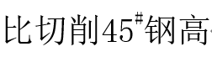
D、比切削1Cr18Ni9Ti高
72、使用油溶液进行润滑，能在（ ）个方面减少切削温度。
A、1 B、2 C、3 D、4
73、尖齿铣刀用（ ）刃磨，刀齿在后面会形成一个（ ）圆弧。
A、圆盘砂轮；凸 B、圆盘砂轮；凹
C、碗形砂轮；凸 D、碗形砂轮；凹
74、铲齿铣刀的刃磨时，铣刀移动距离和（ ）有关。
A、铣刀直径 B、砂轮直径
C、铣刀后角 D、铣刀切削刃长度
75、刃磨硬质合金铣刀时，刃磨不当，容易在刀刃上产生（ ）裂纹。
A、纵向 B、横向 C、斜向 D、网状
76、X62W型铣床工作台垂向进给速度与横向进给速度的关系为（ ）。
A、3:1 B、2:1 C、1:1 D、1:3
77、X62W型铣床在使用时，铣削稍受一些阻力，工作台即停止进给，这是由于（ ）失灵造成的。
A、摩擦离合器 B、联轴器
C、传动齿轮保留 D、安全离合器
78、X2010C型龙门铣床主轴轴承间隙调整时，调整环磨削量为需要减少的径向间隙的（ ）倍。
A、1 B、3 C、6 D、12
79、铣床主轴轴向窜动误差允许值为（ ）mm。
A、0.015 B、0.02 C、0.03 D、0.04
80、工件加工平行度超差，其产生的原因不可能是（ ）。
A、铣床工作台面平行度超差
B、铣床主轴回转中心线对台面的平行度超差
C、铣床主轴锥孔中心线圆跳动超差
D、铣床悬臂导轨对主轴回转中心线平行度超差
81、不是衡量难加工材料的指标（ ）。
A、刀具的使用寿命 B、加工表面质量
C、材料的硬度 D、切屑的形成和排除
82、铣削镍基合金时，高速钢铣刀的铣削速度一般不宜超过（ ）m/min。
A、3 B、5 C、10 D、20
83、铣削难加工材料时，加工硬化程度严重，切屑强韧，当强韧的切屑流经前面时，会产生（ ）现象堵塞容屑槽。
A、变形卷曲 B、粘结和熔焊 C、挤裂粉碎 D、粘
84、采用硬质合金铣刀铣削高强度钢，每齿进给量一般在（ ）mm/z。
A、0.09～0.07 B、0.07～0.05
C、0.05～0.03 D、0.03～0.01
85、用高速钢刀具铣削高温奥氏体钢，铣削速度控制在（ ）m/min左右。
A、20 B、15 C、10 D、5
86、关于高温合金钢加工刀具说法正确的是（ ）。
A、切削刃要锋利 B、后角要小些
C、前角为负 D、材料主要用硬质合金
87、采用高速钢铣刀铣削钛合金速度可选用（ ）m/min。
A、5 B、12 C、35 D、50
88、关于铜的加工刀具说法正确的是（ ）。
A、加工纯铜以硬质合金铣刀为主
B、加工纯铜可采用M类硬质合金铣刀
C、加工纯铜可选用K类硬质合金
D、加工纯铜铣刀的切削刃不能太锋利
89、薄壁筒形工件指的是（ ）。
A、工件的长度与壁厚之比≥10 B、工件的长度与直径之比≥10
C、工件的长度与壁厚之比≤10 D、工件的长度与直径之比≤10
90、在槽形工件上铣平面，不正确的说法为（ ）。
A、要采用端面夹紧的方法
B、可在工件槽中嵌一块相应厚度的垫铁
C、在周边铣削时采用顺铣
D、在周边铣削时采用逆铣
91、对于剖分式箱体，应选用（ ）作粗基准。
A、对合面 B、底面 C、轴承孔 D、轴承孔端面
92、铣削复合斜面，将工件绕ox轴（ ）时针旋转（ ）角，再将铣刀旋转（ ）角。
A、逆；β；αn B、逆；βn；α
C、顺；β；αn D、顺； β； αn
93、铣削车刀前面，下面装夹方法正确的是（ ）。
A、null 见图93-A
B、null 见图93-B
C、null 见图93-C
D、null 见图93-D
94、以下表达式正确的是（ ）。
A、tanα＝tanαncosβ
B、tanφ＝tanα/tanβ
C、tanθ＝tanα/sinφ
D、tanθ＝tanαn/cosβsinω
95、带有（ ）的角度单位时使用。
A、度 B、分 C、秒 D、分秒
96、在圆柱面刻线时，使分度头主轴与铣床工作台（ ）平行，安装好分度头。
A、横向 B、垂直 C、水平 D、纵向
97、光学分度头是一种光学量仪，光学分度头按刻度值分有多种规格，其中以（ ）的光学分度头使用户泛。
A、1′ B、30″ C、20″ D、10″
98、每次分度时，使光学分度头主轴转到所需要（ ）的位置即可。
A、位置 B、等距 C、角度 D、刻度
99、检验键槽对称度确定第一槽侧数值再使工件准确转动180°，测另一槽侧数值，两值之差是两槽对称度误差值的（ ）。
A、1/2 B、1/3 C、1/4 D、1/5
100、凸轮按角度等分，其中工作曲线315°，非工作曲线45°，升高量为50mm，则其导程为（ ）mm。
A、57.3 B、43.75 C、50 D、66.67
101、用倾斜铣削法加工圆盘凸轮时，实际导程Pz与假定导程的比值Pz/Pz′（ ）。
A、＞1 B、＝1 C、≤1 D、＜1
102、以下（ ）不是倾斜铣削法相对垂直铣削法的优点。
A、适用范围大
B、加工能力强
C、进刀容易
D、加工立铣刀切削刃部分长度要求低
103、铣削等速圆柱凸轮交换齿轮的速比计算：i＝（ ）。
A、null 见图103-A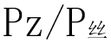
B、null 见图103-B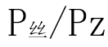
C、null 见图103-C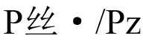
D、null 见图103-D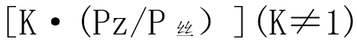
104、以下关于仿形装置分类说法不正确的是（ ）。
A、根据工作原理分为直接作用式和随动作用式
B、直接作用式主要应用于仿形机床，在仿形装置上应用较小
C、按仿型销与模型接触压力来源分手动操作、弹簧弹力、重物和液压装置等
D、依靠弹簧弹力仿形装置只适用于模型轮廓面离中心固定点变化小的场合
105、在加工圆盘凸轮仿型装置中，型线垫铁与工件接触，限制工件（ ）个自由度。
A、1 B、2 C、4 D、6
106、对工件和模型不一样大的工件，当铣刀直径改变时，若使仿形销直径相应改变，只能（ ）误差。
A、增大 B、不变 C、减小 D、成倍增大
107、铣削球面时，铣刀回转轴心线与工件轴心线的交角β与工件倾角α的关系为（ ）。
A、α+β=90° B、β-α=90°
C、α-β=90° D、α+β=180°
108、铣削两端轴径相等的双柄球面，工件的倾角α＝（ ）。
A、null 见图108-A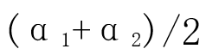
B、null 见图108-B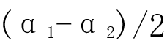
C、null 见图108-C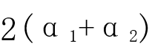
D、null 见图108-D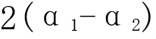
109、铣削大半径外球面时，铣刀盘刀尖回转直径应大于（ ）而小于（ ）。
A、null 见图109-A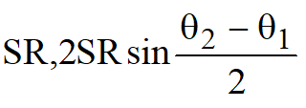
B、null 见图109-B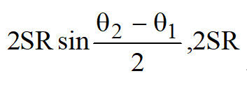
C、null 见图109-C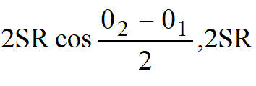
D、null 见图109-D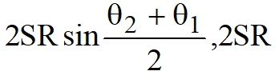
110、用立铣刀加工内球面，铣刀直径和立铣头倾角α正确的为（ ）。（注[A]表示不大于A的最大整数）
A、null 见图110-A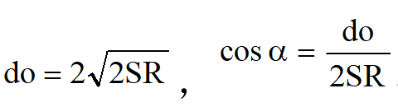
B、null 见图110-B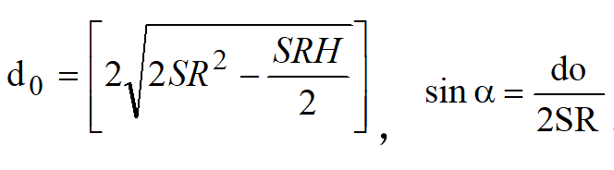
C、null 见图110-C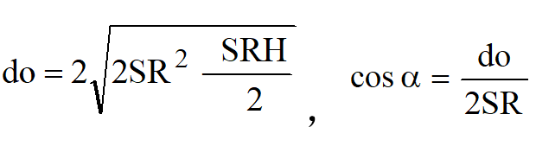
D、null 见图110-D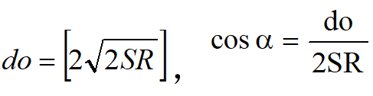
111、镗偏心内球心球面时，镗刀杆直径d=（ ）。
A、null 见图111-A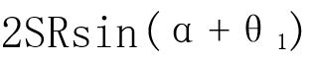
B、null 见图111-B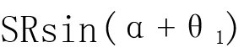
C、null 见图111-C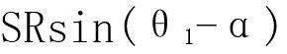
D、null 见图111-D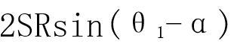
112、在铣削大质数直齿锥齿轮时，铣好齿的一侧后，反方向移动偏移量的（ ），铣削同一齿的另一侧。
A、一倍 B、一倍半 C、两倍 D、4倍
113、不属于圆柱面螺旋齿的刀具是（ ）。
A、圆柱铣刀 B、立铣刀
C、错齿立面刃铣刀 D、锯片铣刀
114、采用单角铣刀铣削螺旋齿槽，干涉会增大，产生（ ）和（ ）过切。
A、根部；齿槽刃口 B、前面；齿槽刃口
C、根部；后面 D、前面；后面
115、铣削交错齿三面刃铣刀齿槽时，应根据廓形角选择铣刀结构尺寸，同时根据螺旋角选择（ ）。
A、铣刀切削方向 B、铣刀几何角度
C、铣刀材料 D、铣刀加工参数
116、采用逆铣方式用左切铣刀加工右螺旋槽时，工作台实际转角应比螺旋角大（ ）。
A、5°～10° B、10°～15°
C、2°～4° D、15°～20°
117、在用单角铣刀铣削螺旋齿槽时，加工后工件前面的实际偏距一般会（ ）工作台的实际调整偏移量S。
A、大于 B、等于 C、小于 D、无法确定
118、要保证端面齿刃口棱边宽度一致，端面齿槽的特点是外（ ），内边。
A、宽且深；窄且浅 B、宽且浅；窄且深
C、窄且浅；宽且深 D、窄且深；宽且浅
119、铣端面齿槽时的调整操作根据工件圆周齿的（ ）有关。
A、前角 B、后角 C、槽形角 D、齿背角
120、在铣削螺旋齿刀具时，需要对（ ）进行调整。
A、工作台纵向偏移、分度头仰角、分度头主轴在平行于横向工作台移动方向垂直平面内倾角
B、工作台纵向偏移、分度头仰角
C、工作台横向偏移、分度头仰角、分度头主轴在平行于横向工作台移动方向垂直平面内倾角
D、分度头仰角、分度头主轴在平行于横向工作台移动方向垂直平面内倾角
121、（ ）不能实现倾斜角φ的调整方法。
A、垫斜铁 B、分度头仰角
C、扳转工作台角度 D、扳转铣头角度
122、铣削前角γ＞0的锥面直齿槽时，分度头的仰角和（ ）无关。
A、工件齿数 B、工件外径锥面锥底角
C、工件锥面齿槽角 D、工件大端和小端齿槽深度差
123、型腔型面大多是由较复杂的立体曲面和许多（ ）的型面组合而成的。
A、复杂 B、一般 C、简单 D、较简单
124、直接作用试仿形铣床的仿形原理与仿形夹具仿形装置的原理（ ）。
A、不同 B、相同 C、基本相同 D、大概相同
125、仿形铣削时，必须处理好（ ）、仿形销与仿形铣刀三者之间相互关系。
A、靠模 B、模具 C、工件 D、模样
126、仿形铣刀、模样与仿形销在铣削时，（ ）处理好三者之间的相互关系。
A、一定 B、必须 C、首先 D、关键
127、XB4480型仿形铣床仿形销与模型之间的接触压力（ ）。
A、6N～6.5N B、0.6N～1N
C、2N～3N D、3N～5N
128、仿形铣加工工件坯料加工表面上按图样对称位置划（ ）线。
A、中心线 B、十字线 C、平行线 D、垂直线
129、用光学分度头测量外花键同一侧，可测出2个差值，在2个差值中，最大差值为（ ）。
A、等分误差 B、中心夹角误差
C、积累误差 D、对称度误差
130、杠杆卡规规可格为：0～100mm、100～150mm，其刻度盘的分度值（ ）。
A、0.01 B、0.05 C、0.001 D、0.005
131、杠杆卡规中的可调测量杆和调整螺环的间隙，所引起的误差是由矩形螺纹间经常保持（ ）的接触去消除。
A、双齿面 B、齿面 C、单齿面 D、齿侧面
132、检验和检查用的校对量具的尺寸偏差不应超过（ ）μm。
A、0.005 B、0.05 C、0.5 D、5
133、光学合像水平仪采用光学系统，因而提高了（ ），又增加了测微螺旋副，故可测量的倾斜角度范围比普通水平大得多。
A、读数精度 B、测量精度 C、水平仪精度 D、使用精度
134、光学合像水平仪曲率半径，一般为R=（ ）m，相当于分度值为20″（0.1mm/m）的水准管。
A、10 B、20 C、30 D、40
135、水准管的曲率半径较小，气泡（ ）停下来，也比较稳定。
A、相对容易 B、绝对容易 C、非常容易 D、比较容易
136、光学合像水平仪基座的底面称为“基面”，当基面处于水平状态时，读数应量程的中点，通常称为（ ）。
A、“零线” B、“零点” C、“零位” D、“零基准”
137、光学合像水平仪调整时反向旋动重新调整至合像并读数（ ）。
A、A反1 B、B反1 C、C反1 D、D反1
138、测量力较小，具有较大的传动比，所以能很大地提高仪器的工作（ ）和灵敏度。
A、速度 B、效率 C、精度 D、力度
139、扭簧比较仪的测量为(N)不大于（ ）。
A、1 B、2 C、3 D、4
140、压力式气动量仪精刻度示值范围（ ）μm。
A、5000 B、500 C、50 D、5
141、浮标式气动量仪利用压缩空气经过滤器净化后，通过气阀进入气动量仪内部的（ ）进行稳压。
A、压力器 B、稳压器 C、衡压器 D、低压器
142、浮标式气动量仪如关闭倍率阀时低（放大倍率小），从而起到了量仪（ ）的调整作用。
A、放大倍率 B、缩小倍率 C、等于原值 D、不等于原值
143、在一定的测量间隙下，若将零位调整8关闭，此时在间隙（ ）的空气流量是Q。
A、C B、D C、S D、P
144、浮标式气动量仪根据被测内孔最小直径测量头可分为（ ）种。
A、1 B、2 C、3 D、4
145、见图145-M（ ）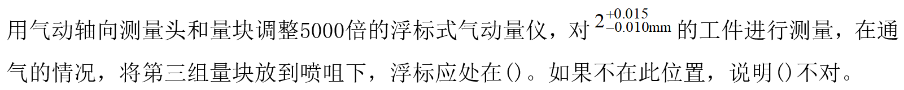
A、零线上10μm；零位 B、零线下10μm；零位
C、零线上15μm；放大倍数 D、零线以下15μm；放大倍数
146、浮标式气动量低度轴向测头测量时，第三组量块放到喷嘴下，浮标应处在零线以上（ ）μm。
A、150 B、15 C、10 D、5
147、对于薄板形工件，主要检测（ ）。
A、平面度 B、垂直度
C、平面度和平行度 D、平面度和垂直度
148、检测箱体的尺寸要求精度高时，可用（ ）和（ ）作比较测量。
A、游标卡尺；等高块 B、千分尺；等高块
C、百分表；量规 D、百分表；等高块
149、采用检验心棒来测量孔的同轴度，其检测精度可满足（ ）mm。
A、0.02 B、0.03 C、0.05 D、0.10
150、箱体上孔轴线与其面的距离检测不需要的工具为（ ）。
A、千分尺 B、心棒 C、块规 D、千分表
151、在剖分式箱体（ ）加工时，一般选用剖分面作为粗基准。
A、刀具 B、工件 C、工作台 D、底座
152、检测偏角为60°的刀体，先用将刀体侧面基准与正弦规端面基准成（ ）角，使（ ）与正弦规量柱平行。
A、45°；主切削刃 B、30°；主切削刃
C、60°；副切削刃 D、60°；主切削刃
153、检测两条对称键槽的方法与检测键槽的（ ）相同。
A、对称度 B、平行度 C、平面度 D、垂直度
154、铣刀对称键槽时，工件在转（ ）时，校准杆的位置产生变动。
A、90° B、120° C、180° D、360°
155、在螺旋面凸轮测量时，已测得分度头回转角度θ以及升高量H，则其导程为（ ）。
A、H B、(2π/θ)·H
C、(π/θ)H D、H/θ
156、已知测量圆柱螺旋槽凸轮升角270°，升高量为60mm，则其导程为（ ）mm。
A、60 B、40 C、90 D、80
157、检测单柄的外球面的球面位置通过测量与柄部的（ ）和其相交处直径来检测。
A、同轴度 B、平行度 C、跳动度 D、位置度
158、在铣削球面时，球面呈单向切削纹路，则产生的原因不可能是（ ）。
A、工件与夹具不同轴
B、铣刀刀尖回转直径调整不当
C、夹具体的安装校正不好铣刀轴线与工件轴线不在同一平面
D、工作台调整不当
159、检测型腔内的圆角和（ ）一般用样板进行。
A、长度 B、宽度 C、斜度 D、高度
160、加工复合斜面，以下调整方法正确的是（ ）。
A、null 见图160-A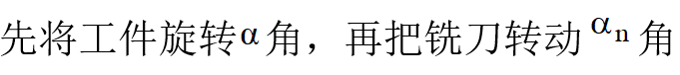
B、null 见图160-B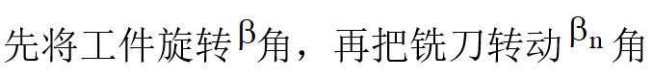
C、null 见图160-C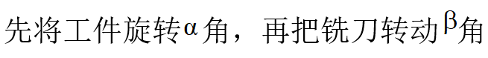
D、null 见图160-D

得 分
评分人
二、判断题（每题0.5分，共20分。）
161、（ ）在职业活动中一贯地诚实守信会损害企业的利益。
162、（ ）市场经济时代，勤劳是需要的，而节俭则不宜提倡。
163、（ ）光学合像仪受环境温度变化影响较小。
164、（ ）刻线前应校正工件端面跳动量。
165、（ ）等加速的位移曲线为：S＝K²。
166、（ ）杠杆千分尺用于相对测量和绝对测量。
167、（ ）较精确的复合斜面用正弦规检测。
168、（ ）HT200进行调质热处理可以获得良好的综合力学性能。
169、（ ）轴承合金应具有良好的磨合性。
170、（ ）接触器适用于远距离频繁通断的交直流控制电路。
171、（ ）明确岗位工作的质量标准及不同班次之间对相应的质量问题的责任、处理方法和权限。
172、（ ）减速器箱体的加工过程分为平面加工及侧面和轴承孔加工两个阶段。
173、（ ）将原材料变成成品的过程叫生产过程。
174、（ ）绘制凸轮零件，一般选用主视图表达凸轮的基圆形状。
175、（ ）一个或一组工人，在一个工作地点对同一个或同时对几个工件所连续完成的工艺过程叫工序。
176、（ ）A型支承板适用于精加工的平面定位，主要是侧面或顶面定位。
177、（ ）在考虑夹具结构时，应尽量以较小夹紧力来达到夹紧的目的。
178、（ ）偏心夹紧机构也是基于斜楔的原理。
179、（ ）前角增大，刃口锋利，铣削力降低。
180、（ ）在铣削脆性金属时，铣削速度对铣削力没有显著的影响。
181、（ ）刀具前角从10℃增大到18℃时，切削温度变化最为显著。
182、（ ）表面粗糙度不会影响到机器的使用寿命。
183、（ ）表面粗糙度会影响到配合的性质。
184、（ ）X62W型铣床工作台垂向进给速度是纵向进给速度的1/3，但与横向进给速度相同。
185、（ ）工作台在进给过程中，若超载或受到意外阻力时，进给运动不能自动停止，这是钢球安全离合器的扭矩调节的太大的缘故。
186、（ ）铣削镍基合金时，高速钢铣刀的铣削速度一般不宜超过10m/min。
187、（ ）奥氏体不锈钢的硬度很高，一般通过中间退火处理后再切削。
188、（ ）批加工薄壁筒形工件，最好采用带肩心轴装夹。
189、（ ）αn为α角在通过x轴且垂直于斜面轮廓的平面上的投影角。
190、（ ）圆盘凸轮铣削时必须由分度头和工作台作复合进给运动。
191、（ ）采用分度头主轴交换齿轮法加工小导程圆柱凸轮时，只能用机动进给。
192、（ ）采用逆铣方式用左切铣刀铣左旋齿槽时，若螺旋角β＜20°，则工件台角度应比工件螺旋角大1°～4°。
193、（ ）调整双角铣刀的切削位置必须在工作台扳转角度和交换齿轮配置完毕后才能进行。
194、（ ）型腔型面的加工，关键要选择好定位基准。
195、（ ）仿形铣床工作原理，可直接作用和自动作用相结合。
196、（ ）A正2；A反2的读数是光学合像水平仪旋转360°原位置。
197、（ ）浮标式气动量仪轴向测头测量时，直到使浮标正确处于-10μm与+15μm处为止。
198、（ ）采用心棒上装夹百分表对箱体上另一轴孔进行同轴度误差的检测的方法在工厂中得到普通的应用。
199、（ ）当铣刀的几何形状产生误差会引起凸轮的升高量误差。
200、（ ）分度头和立铣头相对位置不正确能引起工作型面形状误差大。

